¿Qué significan los símbolos grabados en el Cirio Pascual?

Desde los primeros siglos del cristianismo, el Cirio Pascual es considerado uno de los elementos más expresivos de la Vigilia del Sábado Santo. Sin embargo, ¿conocemos el significado de cada uno de los símbolos grabados en él?

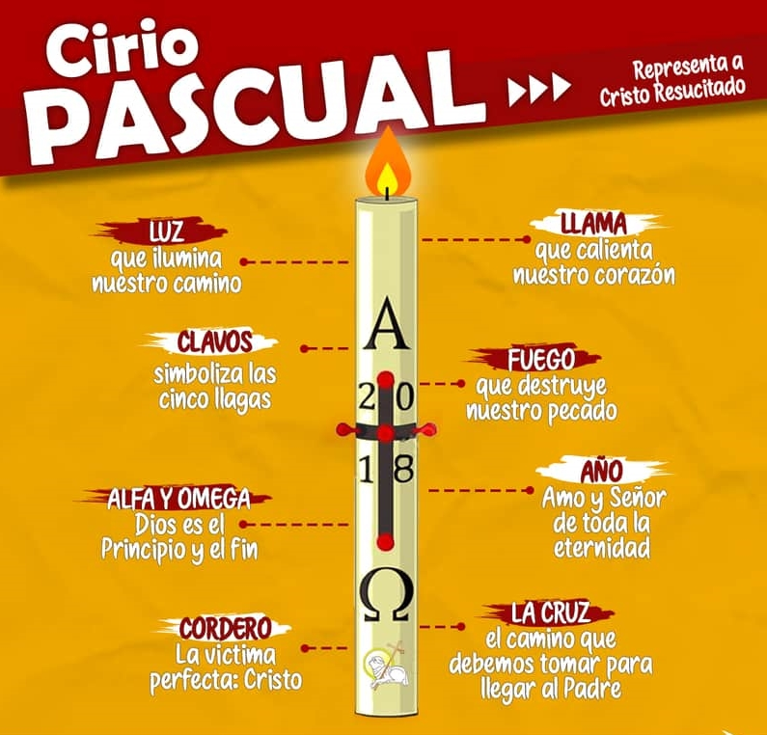

1. Luz
El Cirio Pascual representa a Cristo resucitado. “La luz verdadera que ilumina a todo hombre que viene a este mundo” y que disipa la oscuridad (muerte).
2. Llama
Al iniciar la procesión de entrada de la Vigilia, la única luz es la del Cirio Pascual. Luego, con esa llama se enciende la pequeña vela que portan los feligreses, que simboliza la fe que todos recibimos y compartimos.
Mediante este acto, a los bautizados se les recuerda que deben ser portadores de la luz de Cristo, testigos de su amor, que como una llama enciende y calienta los corazones.

3. La Cruz
La cruz es siempre el símbolo central, es el camino que se debe tomar, al igual que Cristo, para llegar al Padre.

4. Clavos
Son cinco granos de incienso, usualmente de color rojo, que están incrustados en el cirio y representan las cinco llagas de Jesús: los tres clavos que le atravesaron las manos y los pies, la lanza clavada al costado derecho del torso y las espinas sobre su cabeza.

5. Fuego
El fuego de la llama también representa una imagen viva de la Resurrección, del hombre que abandona el pecado y nace a una vida nueva. Mientras el cirio está encendido, el sacerdote puede decir palabras similares a: “La luz de Cristo, elevándose en Gloria, disipa las tinieblas de nuestros corazones y mentes”.

6. Alfa y Omega
Las letras Alfa y Omega, la primera y la última del alfabeto griego, indican que la Pascua de Cristo, principio y fin del tiempo y de la eternidad, nos alcanza con fuerza siempre nueva en el año concreto en que vivimos.

7. Año
El año actual simboliza a Dios en el presente, y como Amo y Señor de toda la eternidad.

8. Cordero
Cristo es representado mediante la figura de un cordero.

